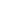
江苏省泰州中学2018届高三3月月度检测（二模模拟）
化学
本试卷分第I卷(选择题) 和第II卷(非选择题) 两部分，共120分，考试用时100分钟。
相对原子质量S 32 O 16 C 12 Mn 55 C1 35.5 Fe 56 Cu 64 Mg 24 Ca 40 Na 23
I卷 (选择题)
单项选择题: 本题包括10小题，每小题2分，共计20分。每小题只有一个选项符合题意。
1.化学与人类生产、生活，社会可持续发展密切相关。下列说法正确的是
A.蔬菜表面洒少许福尔马林，可保鲜和消毒
B.推广使用可降解塑料及布质购物袋，以减少“自色污染”
C.绿色食品就是不使用化肥农药，不含任何化学物质的食品
D.推广使用煤液化技术可减少二氧化碳温窒气体的排放
2.下列有关化学用语表示正确的是
A.重氢原子: ${}_{1}^{2}{}H_{2}$ B.NH4Br的电子式：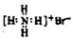
C.NaHSO3的电离方程式：NaHSO3=Na++H++SO32-
D.邻羟基苯甲酸的结构简式: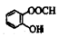
3.下列有关物质性质与用途具有对应关系的是
A.二氧化硅为酸性氧化物，可用于制造光导纤维
B.明矾溶于水能形成胶体，可用于自来水的杀菌消毒
C.浓硫酸具有脱水性，可用于干燥H2、SO2等
D.Zn具有还原性和导电性，可用作锌锰干电池的负极材料
4.用下列实验装置和方法进行相应实验，能达到实验目的的是
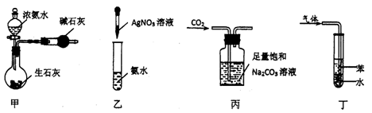
A.用图甲装置制取干燥的氨气 B.用图乙装置配制银氨溶液
C.用图丙装置除去CO2中含有的少量HCl D.用图丁装置吸收NH3，并防止倒吸
5.己知W、X、Y、Z为短周期元素，原子序数依次增大。W、Z同主族，X、Y、Z同周期，其中只有X为金属元素。下列说法一定正确的是
A.W的含氧酸的酸性比Z的含氧酸的酸性强
B.原子半径：X>Y>Z>W
C.W的气态氢化物的稳定性小于Y的气态氢化物的稳定性
D.若W与X原子序数差为5，则形成化合物的化学式为X3W2
6.下列指定反应的离子方程式正确的是
A.向氢氧化钡溶液中加入硫酸氢钠至溶液为中性: Ba2++20H-+2H++SO42-=BaS04↓+2H2O
B.电解氯化镁溶液: 2Cl-+2H20H2↑+ Cl2↑+20H-
C.氯气与水反应: Cl2+H20==2H++Cl-+ClO-
D.向碳酸氢铵溶液中加入足量石灰水: Ca2++HCO3-+OH-=CaCO3↓+H2O
7.下列物质的转化在给定条件下不能实现的是
A.NH3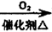O2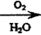HNO3 B.浓HCl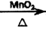 Cl2漂白粉
C.Al2O3AlCl3(aq)无水AlCl3
D.淀粉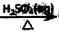葡萄糖CH3CH2OH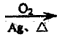CH3CHO
8.通过以下反应可获得新型能源二甲醚(CH3OCH3)。下列说法不正确的是
①C(s)+H20(g)=CO(g) H2(g) △H1=akJ/mol
②CO(g)+H2O(g)=CO2(g)+H2(g) △H2=bkJ/mol
③CO2(g)+3H2(g)=CH3OH(g)+H2O(g) △H3=ckJ/mol
④2CH3OH(g)=CH3OCH3(g)+H2O(g) △H4=dkJ/mol
A.反应①、②为反应③提供原料气，且a>0
B.反应③也是CO2资源化利用的方法之一
C.反应CH3OH(g)=1/2CH3OCH3(g)+1/2H2O(g) △H=-(2b+2c+d)kJ/mol
D.反应2CO(g)+4H2(g)=CH3OCH3(g)+H2O(g)的△H=(2b+2c+d)kJ/mol
9.常温下，在下列给定条件的溶液中，一定能大量共存的离子组是
A.Kw/c(H+)=0.1mol/L的溶液：Na+、K+、SiO32-、NO3-
B.加入铝粉生成H2的溶液; K+、Mg2+、SO42-、HCO3-
C.c(Fe3+)=0.1mol/L的溶液: NO3-、A13+、Cl-、CO32-
D.能使pH试纸呈红色的溶液:Na+、NH4+、Fe2+、NO3-
10.下列装置图或曲线图与对应的叙述相符的是
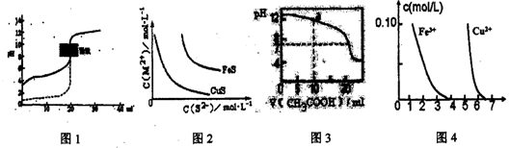
A.如图1所示，用0.1mol/LNaOH溶液分别滴定相同物质的量浓度、相同体积的盐酸和醋酸，其中实线表示的是滴定盐酸的曲线
B.某温度下FeS、CuS的沉定溶解平衡曲线如图2所示，纵坐标c(M2+)代表Fe2+或Cu2+的浓度，横坐标c(S2-)代表S2-浓度。在物质的量浓度相等的Fe2+和Cu2+的溶液中滴加硫化钠溶液，首先沉淀的离子为Fe2+
C.如围3所示，用0.1mol/LCH3COOH溶液滴定20mL0.1mol/LNaOH溶液的滴定曲线，当pH=7时:c(Na+)=(CH3COO-)>c(OH-)=c(H+)
D.据图4，若除去CuSO4溶液中的Fe3+可向溶液中加入适量CuO至pH在5.5左右
不定项选择题：本题包括5小题，每小题4分，共计20分。每小题只有一个或两个选项符合题意。若正确答案只包括一个选项。多选时，该小题得0分；若正确答案包括两个选项，只选一个且正确的得2分，逸两个且都正确的得漪分，但只要选错一个，该小题就得0分。
11.已知常温下CH3COOH和NH3·H2O的电离平衡常数分别为Ka、Kb。若在常温下向0.1mol/L的醋酸溶液中逐滴加入相同浓度的氨水直至完全过量，则下列说法正确的是
A.加入氨水的过程中，溶液的导电性一直不断增强
B.CH3COONH4在水溶液中的水解平衡常数Kb=Kw/(Ka+Kb)
C.若Ka≈Kb，当加入等体积的氨水时，溶液基本呈中性
D.该等式在滴加过程中始终成立c(CH3C0O-)+c(CH3COOH)=c(NH4+)+c(NH3·H20)
12.丹参素能明显抑制血小板的聚集，其结构如图所示，下列说法错误的是
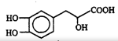
A.丹参素的分子式为C9H10O5
B.丹参素能发生缩聚、消去、氧化反应
C.1mol丹参素最多可以和4molH2发生加成反应
D.丹参素分子中含有手性碳原子
13.根据下列实验操作和现象所得出的结论正确的是
选项 | 实验操作 | 实验现象 | 结论
A | 向硅酸钠溶液中滴加盐酸 | 有白色胶状沉淀生成 | 非金属性:Cl>Si
B | 向溶液X中加入稀盐酸，并将产生的无色无味气体通入澄清石灰水中 | 生成白色沉淀 | 溶液X中一定含有CO32-或HCO3-
C | 向1mL0.1mol/L MgSO4溶液中，滴入2滴0.1mol/L1NaOH溶液，再滴入2滴0.1mol/LCuSO4溶液 | 起初生成的白色沉淀逐渐变为蓝色沉淀 | Ksp[Cu(OH)2] <Ksp[Mg(OH)2]
D | 向鸡蛋白溶液中滴入HgCl2溶液 | 有白色抗淀 | 蛋白质发生盐析
14.25℃，c(HCN)+c(CN-)=0.1mol/L的一组HCN和NaCN的混合溶液，溶液中c(HCN)、c(CN-)与pH的关系如图所示。下列有关离子浓度关系叙述正确的是
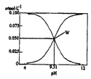
A.将0.1mol/L的HCN溶液和0.1mol/LNaCN溶液等体积混合(忽略溶液体积变化): c(Na+)>c(HCN)>c(CN-)>c(OH-)>c(H+)
B.W点表示溶液中: c(Na+)+c(H+)=c(HCN)
C.pH=8的溶液中: c(Na+)+c(H+)+c(HCN)=0.1mol/L +c(OH-)
D.将0.3mol/LHCN溶液和0.2mol/LNaOH溶液混合
15.一定温度下，在3个体积均为1.0L的恒容密闭容器中反应2SO2(g)+02(g) 2SO3(g)达到平衡。下列说法正确的是
容器 | 温度/K | 物质的起始浓度/mol/L |  |  | 物质的平衡浓度/mol/L | SO2或SO3平衡转化率
容器 | 温度/K | c(SO2) | c(O2) | c(SO3)
I | 723 | 0.2 | 0.1 | 0 | 0.16 | a1
II | 723 | 0.4 | 0.2 | 0 |  | a2
III | 823 | 0 | 0 | 0.2 |  | a3
A.达到平衡时，a1+a3>1
B.达到平衡时，容器中的压强: PII>PI>PIII
C.达到平衡时，容器III中的逆反应速率比容器I中的大
D.若起始时，向容器I中充入0.16molSO2、0.04molO2和0.16molSO3，则此时反应向逆反应方向进行
II卷 非选择题
16.(12分) 酸浸法制取硫酸锕的流程示意图如下
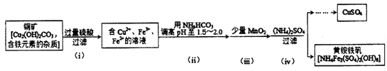
(1)步骤(i)中Cu2(OH)2CO3 发生反应的化学方程式为____________。
(2)步骤(ii) 所加试剂起调节pH作用的离子是______________(填离子符号)。
(3)在步骤(iii)发生的反应中，1molMnO2 转移2mol电子，该反应的离子方程式为_______。
(4)步骤(iv)除去杂质的化学方程式可表示为: 3Fe3++NH4++2S042-+6H20=NH4Fe3(SO4)6(OH)6+6H+
过滤后母液的pH=2.0，c(Fe3+)=amol/L，c(NH4+)=bmol/L，c(SO42-)=dmmol/L，该反应的平衡常数K=______(用含a、b、d的代数式表示)。
(5)化学镀的原理是利用化学反应生成金属单质沉积在镀件表面形成镀层。
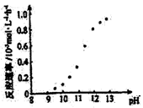
①若用CuSO4进行化学镀铜，应选用__________(填“氧化剂”或“还原剂”) 与之反应。
②某化学镀铜的反应速率随镀液pH变化如右图所示。该镀铜过程中，镀液pH控制在12.5左右。据图中信息，给出使反应停止的方法:________________。
17.(15分) 阿塞那平用于治疗精神分裂症，可通过以下方法合成(部分反应条件略去):
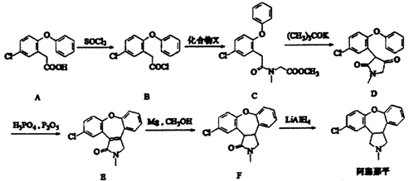
(1)阿塞那平中的含氧官能团为______(填官能团的名称)。由F→阿塞郑平的反应类型为____。
(2)化台物X的分子式为C4HNO2，则由B→C反应的另一产物的化学式____________。
(3)由D生成E的过程中先后发生加成反应和消去反应，则加成反应后中间体的结构简式为________。
(4)写出同时满足下列条作的B的一种同分异构体的结构简式：_______。
I.属于芳香化合物，分子中含有5种不同化学环境的氢；
II.能发生银镜反应和水解反应，水解产物能与FeC13溶液发生显色反应。
(5) 已知：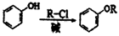，卤代烃酡性条件下不与醇反应。请写出以CH3Cl、CH3NH2和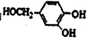为原料制备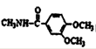的合成路线流程图(无机试剂任用)。
18.(12分)某研究小组用黄铁矿(FeS2)、氯酸钠和硫酸溶液混合反应制备ClO2气体,再用水吸收该气体可得C1O2溶液。在此过程中需要控制适宜的温度，若温度不当，副反应增加，影响生成ClO2气体的纯度，且会影响ClO2的吸收率，具体情况如图所示。
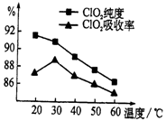
(1)据图可知，反应时需要控制的适宜溫度是______℃，要达到此要求需要采取的措施是____________。
(2)已知:黄铁矿中的硫元素在酸性条件下可被ClO3-氧化成SO42-，请写出FeS2、氯酸钠和硫酸溶液混合反应生成二氧化氯(Cl02)的离子方程式:__________________。
(3)该小组拟以“m(ClO2)/m(NaC1O3)”作为衡量ClO2产率的指标。若取NaClO3样品6.0g，通过反应和吸收获得400mLClO2溶液，取此溶液20mL与37.00mL0.500mol/L(NH4)2Fe(SO4)2溶液充分反应后，过量的Fe2+再用0.0500mol/LK2Cr2O7标准溶液滴定至终点，消耗K2Cr2O7标准溶液20.00mL。反应原理为: 4H++C102+5Fe2+=Cl-+5Fe3++2H2O
l4H++Cr2O72-+6Fe2+=2Cr3++6Fe3++7H2O
试计算ClO2的“产率”(写出计算过程)。
19.(15分)NiSO4•6H20是一种绿色易溶于水的晶体，广泛用于化学镀镍、生产电池等，可由电镀废液(除含镍外，还含有Cu、Fe、Cr等杂质)为原料获得。工艺流程如下图:
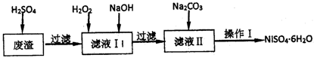
已知: 25℃时，几种金属氢氧化物的溶度积常数和完全沉淀的pH范围如下表所示。
 | Fe(OH)2 | Fe(OH)3 | Cr(OH)3 | Ni(OH)2
Ksp | 8.0×10-16 | 4.0×10-38 | 6.0×10-31 | 6.5×10-18
完全沉淀pH | ≥9.6 | ≥3.2 | ≥5.6 | ≥8.4
注:NiCO3是一种不溶于水易溶于强酸的沉淀。
请回答下列问题:
(1)下列措施可行，且能提高废渣浸出率的有_______。
A.升高反应温度 B.增大压强 C.在反应过程中不断搅拌
(2)在滤液I中加入6%的H2O2，其作用是_________(用离子方程式表示)；加入NaOH调节pH的范围是____________，为了除去溶液中的_________离子。
(3)滤液II的主要成分是___________。
(4)检验Ni2+已完全沉淀的实验方法是____________。
(5)操作I的实验步骤依次为:
①_______________________； ②_______________________；
③蒸发浓缩、冷却结晶，过滤得NiSO4•6H2O晶体
④用少量乙醇洗涤NiSO4•6H2O晶体并晾干。
20.(14分)为保护环境，应减少二氧化硫、氮氧化物和二氧化碳等物质的排放量。
(1)用CH4催化还原煤燃烧产生的氮氧化物，可以消除污染。
已知:CH4(g)+2NO2(g)=NO2 △H=-867.0kJ/mol
NO2(g)=1/2N2O4(g) △H=-28.5kJ/mol
写出CH4催化还原N2O4(g)生成CO2、N2和H2O(g)的热化学方程式______________。
(2)一定条件下，将NO2与SO2以体积比1: 2置于恒温恒容的密闭容器中，发生NO2(g)+SO2(g) =SO3(g)+NO(g)，测得反应达到平衡时NO2与SO2体积比为1：5，则平衡常数K=_____(填数值)。
(3)如图1是一种用NH3、O2脱除烟气中NO的原理，该原理中NO最终转化为H2O和_____(填化学式),当消耗1molNH3和0.5molO2时，除去的NO在标准状况下的体积为_____L。
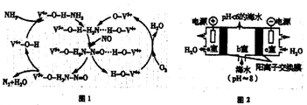
(4)研究CO2在海洋中的转移和归宿，是当今海洋科学研究的前沿领域。有人利用图2所示装置(均为情性电极)从海水中提取CO2(海水中无机碳95%以HCO3-存在)，有利于减少环境中温室气体含量。
①a室的电极反应式为__________。
②b室中提取CO2的反应的离子方程式为____________。
③b室排出的海水(pH<6)不可直接排回大海，需用该装置中产生的物质对b室排出的海水进行处理，合格后才能排回大海。处理的方法是_________。
21.(12分)将过量的氨水加到硫酸铜溶液中，溶液最终变成深蓝色，继续加入乙醇，析出深蓝色的晶体[Cu(NH3)4]SO4•H2O。
(1)Cu2+价电子排布式为_______；[Cu(NH3)4]SO4•H2O中，1mol[Cu(NH3)4]2+含有δ键的数目为_____。
(2)SO42-中S原子轨道杂化类型为_____，H2O与H+以配位键形成H3O+，则H3O+的空间构型为____
(用文字描述)。
(3)N、O、S第一电离能由大到小的顺序为___________。
(4)某含有结晶水的铜的氯化物的晶胞结构如图所示，该化合物的化学式是________。
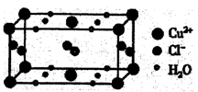

1-10：BADAB ACDAC 11-15：C C BC CD AC
16(12分) (1)Cu2(OH)2CO3+2H2SO4=2CuSO4+CO2↑+3H2O。
(2)HCO3-
(3)MnO2+2Fe2++4H+=Mn2++2Fe3++2H2O
(4)10-12/a3bd2
(5)①还原剂 ②调节溶液pH在8--9之间
17.(15分)
(1)醚键(1分) 还原(1分)
(2)HCl(2分)
(3) 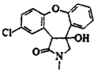 (3分)
(4) 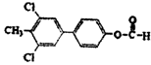 (3分)
(5) 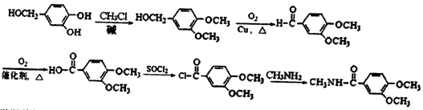 (5分)
(醇羟基氧化可写为一步)
18.(12分) (1)30℃(2分) 水浴加热(2分)(或水浴控制恒温等合理答案均可)
(2)15ClO3-+FeS2+14H+=15ClO2+Fe3++7H2O+2SO42-(2分)
(3)56.25%(6分)
19.(15分)
(1)AC(2分)
(2)2Fe2++H2O2+2H+=2Fe3++2H2O(2分)；[5.6,8.4) (2分)；Fe3+、Cr3+(1分)
(3)Na2SO4、NiSO4(2分)
(4)静置后向上层清液中再加入Na2CO3溶液后没有沉淀生成(2分)
(5)①过滤，并用蒸馏水冼涤沉淀2--3次。(2分)
②向沉淀中滴加稀H2SO4，直至恰好完全溶解。(2分)
20.(14分)
(1)CH4(g)+N2O4(g)=N2(g)+CO2(g)+2H2O(g) △H=-810.0 kJ/mol；
(2)1.8；
(3)N2；11.2；
(4)①2H20-4e-=O2↑+4H+(或40H--4e-=O2↑+2H2O；
②H++HCO3-=H2O+CO2↑；
③用c室排出的碱性溶液将从b室排出的酸性海水调节至接近正常海水的pH。
21.(12分)
(1)3d9；16mol； (2)sp3 三角锥形； (3)N>O>S； (4)CuCl2•2H2O

欢迎访问“高中试卷网”——http://sj.fjjy.org

